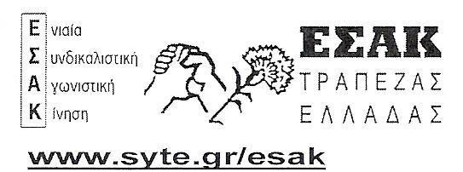

ΕΚΤΑΚΤΗ ΑΝΑΚΟΙΝΩΣΗ

Αθήνα, 8/3/2017

Καταγγέλλουμε την προσπάθεια περαιτέρω εκχώρησης εργασιών σε εργολάβους στους χώρους της Τράπεζας.
Λίγες μέρες μετά τις εκλογές του Συλλόγου, συνεχίζεται με αμείωτους ρυθμούς η συρρίκνωση της Τράπεζας Ελλάδος. Σημερινό κρούσμα η παράδοση της συντήρησης εργασιών των μηχανών στο θόλο του ΙΕΤΑ σε εταιρεία ιδιωτικής εκμετάλλευσης.
Εντύπωση προκαλεί η συνεχιζόμενη παθητική στάση της πλειοψηφίας του Συλλόγου και της Τοπικής Διοικητικής Επιτροπής ΙΕΤΑ στα φαινόμενα ανάθεσης εργασιών σε εξωτερικά συνεργεία.
ΑΠΑΙΤΟΥΜΕ να σταματήσει άμεσα κάθε προσπάθεια και κάθε σκέψη ιδιωτικοποίησης του Ιδρύματος και καλούμε και τις άλλες παρατάξεις, που ένοχα σιωπούν, να αναλάβουν τις ευθύνες τους.
ΑΠΑΙΤΟΥΜΕ άμεσα από τη Διοίκηση να προχωρήσει σε προσλήψεις, όλων των ειδικοτήτων, στο ΙΕΤΑ και όχι μόνο.

ΚΑΛΟΥΜΕ ΤΟΥΣ ΕΡΓΑΖΟΜΕΝΟΥΣ ΝΑ ΒΓΑΛΟΥΝ ΣΥΜΠΕΡΑΣΜΑΤΑ ΚΑΙ ΝΑ ΑΝΤΙΔΡΑΣΟΥΝ ΜΕ ΚΑΘΕ ΤΡΟΠΟ ΣΕ ΚΑΘΕ ΑΠΟΠΕΙΡΑ ΣΥΡΡΙΚΝΩΣΗΣ ΤΗΣ ΤΡΑΠΕΖΑΣ ΕΛΛΑΔΟΣ

Με συναδελφικούς χαιρετισμούς
ΕΣΑΚ-ΤΕ

